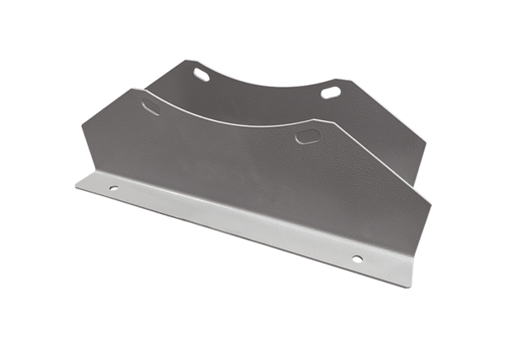Upevňovací patka FUI 160Obsah dodávky: 1 kusSortiment: C
Typové číslo: 0073.0233Výrobce: MAICO

